广西物业管理协会关于全面强化物业管理小区防汛应急工作的提醒函

各会员单位、全区物业服务企业：
近期，受台风及持续强降雨影响，广西多地出现内涝，部分小区遭遇积水倒灌，防汛形势依然严峻。当前广西仍处于汛期，短时强降雨等极端天气随时可能发生。为深入贯彻落实自治区住房城乡建设厅印发的《关于全面加强全区物业管理小区防汛应急工作的通知》（以下简称“《通知》”）要求，进一步压实防汛责任，强化小区防汛应急工作，提升物业服务质量，现就有关事项提醒如下：
一、动态排查风险，建立台账分类管理
各企业要严格对标《通知》部署，立即对所管小区开展“回头看”与拉网式排查。结合小区地理位置、排水设施、历史积水、当地防洪堤现状等情况，动态评估被淹风险等级，明确风险区域与隐患点，切实做到风险底数清、情况明。重点对地下空间、配电室、电梯井、屋面天沟、外墙附属物等关键部位进行排查，特别要加强对小区围墙、挡土墙、高大乔木、人造景观的沉降与倾斜排查，严防积涝浸泡导致垮塌；检查市政管网与小区接口处的防倒灌止回阀有效性，防止污水倒流。要建立涵盖所有项目的综合防汛台账，明确应急联系人，确保无遗漏、无虚报，便于查阅与应急处置。
二、完善应急预案，汇聚多方合力开展演练
参考《通知》附件《物业住宅小区防汛应急预案参考模版》，各企业需进一步完善“一小区一方案”，明确组织架构、预警分级响应及人员转移等关键环节。对存在地下空间被淹历史、地处低洼区域的较高风险小区，须制定完善应急预案并组织一次实战化排水防涝应急演练。在制定完善应急预案后，可根据小区实际情况，邀请小区党员业主、热心业主参与到防汛演练中来，通过政企联动、党群结合，形成小区防汛的强大合力。演练中要重点检验地下空间倒灌、高空坠物、线路短路漏电等风险的处置流程，并细化地下车库车辆转移时机、业主疏散路线及老弱病残孕等特殊群体的“一对一”帮扶台账。但在演练及任何应急处置过程中，必须始终将安全保障放在首位，确保所有参与人员在绝对安全的前提下开展工作，任何情况下都要以人民的生命为最高准则。
三、备足防汛物资，规范设施维护操作
按照风险等级配齐防汛挡板（可参照《通知》附件“防汛挡板构造做法示意图”施工安装）、防水闸、沙袋、防水布、抽水泵等物资，物资应就近存放于地下车库出入口等重点部位，并建立清单台账，定期检查更新，确保关键时刻“调得出、用得上”，坚决杜绝物资挪用、失效或丢失，确保关键时刻“调得出、用得上”。要全面清理小区排水沟、雨水井、雨水箅，疏通堵塞点；对地下车库排水泵、发电机等设备进行试运行和维护保养，确保设施设备正常运转，储备足量燃油保障发电机持续运行，确保设施设备正常运转，防止雨水倒灌进小区。同时，要加强小区内高层建筑外墙、广告牌、高大乔木的隐患排查与加固，严防坠物伤人，全方位筑牢小区防汛硬件防线。
四、压实主体责任，密切联动主管部门
依据《通知》要求，物业服务企业负责人为小区防汛第一责任人。汛期及强降雨期间，必须严格落实24小时值班值守制度，配备足够值守人员。各地物业服务企业要密切协助配合属地城市排水防涝主管部门、应急管理、水利、街道社区等部门，严格按照主管部门的统一部署和要求做好相关准备工作，及时接收、传达并执行其发布的预警信息、调度指令和防汛准备要求，形成防汛合力。
- 坚持生命至上，科学防汛不盲目冒险
要牢固树立“人民至上、生命至上”的理念，在能确保自身安全的情况下科学开展防汛工作；一旦遭遇超出承受能力的极端险情、属于不可为的情形，必须果断放弃外物财产，优先确保员工、救援人员及自身的人身安全，绝不盲目冒险作业。同时要持续通过公告栏、业主群等渠道提醒全体业主密切关注天气预警，注意出行与居家安全，遇险情听从疏导、优先逃生。一旦发生险情，立即启动预案，在保障安全前提下组织业主撤离、转移财物并启动抽排设备；发生紧急情况的，要立即报告属地政府及有关部门，配合做好后续灾害处置。
六、总结先进经验，彰显党员担当与行业责任
在此次防汛救灾中，涌现出许多勇于担当的先进典型。以盛世嘉园小区为例，面对持续上涨的积水，小区党员闻令而动，迅速组建起党员突击队协助物业，与随后赶到的业主、志愿者一道，24小时轮班排岗值守，成功守护家园，这一行动充分彰显了共产党员在危急时刻挺身而出的担当精神，以及基层党组织强大的号召力、组织力和战斗力，为全区小区党建领治、联防联控树立了标杆。此外，一批物业服务企业不仅在灾情中恪尽职守，灾后还积极投入重建并踊跃捐款捐物，体现了高度的社会担当。希望全行业以先进为榜样，主动承担社会责任，在安全为先的前提下全力以赴做好防汛应急准备，用专业与担当筑牢社区安全防线！

附件：1. 物业住宅小区防汛应急预案参考模版（2025年版）
2. 防汛挡板构造做法示意图

广西物业管理协会
2026年7月XX日
附件1

物业住宅小区防汛应急预案参考模版
（2025年版）

一、总则‌
（一）‌编制目的。确保汛期小区居民生命财产安全，最大限度减少暴雨、洪水等自然灾害造成的损失，实现快速有序的抢险救援。
（二）‌适用范围。本预案适用于物业管理区域范围内因暴雨、洪水等引发的积水、设施损坏等突发事件处置。
（三）‌工作原则。坚持“安全第一、预防为主、科学应对”的方针，实行统一指挥、分级负责、联防联控的应急机制。
二、组织架构与责任分工
（一）防汛领导小组。
‌组 长‌：物业总经理（全面指挥防汛工作，启动应急预案）
‌副组长‌：安保部经理、工程部主管（协助指挥，分管抢险与
设备保障）
‌成 员‌：客服主管、保洁主管、绿化主管、财务主管（负责
本部门防汛职责落实）
（二）应急工作组。
1. ‌抢险救援队‌：工程维修人员、全体安保人员（负责排水、堵漏、设备抢修）
2. ‌物资保障组‌：仓库管理员、财务人员（管理防汛物资储备与发放）
3. ‌信息联络组‌：客服人员、24小时值班人员（发布预警信息、联络业主、上报灾情）
三、预警分级与响应触发‌
预警等级 | 触发条件 | 响应启动时限 | 关键管控动作
‌蓝色（IV级）‌ | 预计未来24小时降雨量达50—100mm，或气象台发布雷电/大风预警 | 收到预警后30分钟内 | 启动防汛值班制度，巡查组每小时检查排水系统，客服部推送防御指南至业主群
‌黄色（III级）‌ | 预计未来24小时降雨量达100—150mm，或出现持续强降雨导致局部积水 | 收到预警后20分钟内 | 应急抢险队全员待命，低洼区域预置抽水泵，关闭非必要室外电源
‌红色（II级）‌ | 预计降雨量超150mm，或出现大面积内涝、市政排水倒灌风险 | 收到预警后10分钟内 | 启动全员疏散预案，地下车库车辆强制转移至地面，电梯升至一层停运
四、防汛应急处置流程
（一）预警响应阶段。
1. ‌蓝色/黄色预警：检查排水泵、沙袋等物资储备，发现故障立即切换备用设备，并拍照上传至指挥群；清理雨水井、排水沟；通过公告栏、业主群发布预警通知；每小时巡查地下车库、配电房、电梯井等易涝点积水深度，使用标尺记录数据。
2. ‌红色预警‌：全员24小时值班，关闭地下车库入口并设置防汛挡板；组织将低洼区域业主车辆转移至安全区域，使用应急广播+入户敲门双重通知，重点关注独居老人户等不便人群，疏散路线避开易塌方边坡，安排人员持荧光棒等显目设备在关键位置引导。
（二）汛期处置阶段。
1. ‌突发积水处置‌：启用排水泵抽排地下车库、电梯井积水；使用沙袋封堵单元门、配电室入口。
2. ‌极端险情处置‌：切断危险区域电源，疏散被困业主至应急避难场所；联系消防、医疗等外部救援单位协同处置。
（三）灾后恢复阶段。
清理淤泥、消杀公共区域，排查电路及设备损坏情况；统计损失并上报主管部门，补充消耗的防汛物资。
五、防汛重点风险点
风险类型 | 具体风险描述 | 防控措施
‌地下车库‌ | 雨水倒灌导致车辆浸泡、配电设施受损 | 提前安装防汛挡板，配置备用排水泵
‌排水系统‌ | 雨水井堵塞、管道破裂引发积水 | 汛前全面清淤，设置警示标识
‌建筑外墙‌ | 高空坠物（如空调外机、外墙装饰）威胁行人安全 | 加固松动部件，暴雨期间禁止靠近危险区域
‌配电设施‌ | 地下室配电柜进水导致停电 | 加装防水罩，定期测试漏电保护装置
‌树木及广告牌‌ | 强风引发树木倒伏、广告牌坠落 | 修剪高危树木，拆除老旧广告牌
窨井盖 | 雨水反冒导致井盖移位缺失或其他原因导致井盖破损、缺失 | 及时检修窨井盖，加装防坠网，应急排水时加强巡查，必要时，采取物理隔离和管控措施
六、防汛设备与物资清单
（一）物资清单。
类别 | 物资  名称 | 数量 | 存放位置 | 操作说明
‌排水设备‌ | 便携式抽水泵（含水管） | 4台 | 工程部仓库 | 连接电源后启动，优先抽取电梯井、配电室积水
‌堵漏材料‌ | 防洪沙袋（编织袋+黄沙） | 200个 | 地下车库入口 | 堆叠成“品”字形，高度不低于50cm
‌应急工具‌ | 防水手电筒、铁锹、救生绳 | 各10套 | 安保值班室 | 夜间抢险时使用，救生绳用于低楼层人员转移
‌警示设备‌ | 反光锥、警戒带、扩音器 | 20套 | 物业办公室 | 设置于积水区域外围，扩音器引导业主疏散
（二）关键设备操作规范。
1. ‌排水泵使用‌：检查电源线路绝缘性；将泵体沉入积水中，出水口对准排水渠；启动后每小时检查运行状态。
2. ‌防汛挡板安装‌：预先备齐防汛挡板套件、立柱锚固装置及独立基础等必要组件；清除地面所有杂物，并铺设一层橡胶垫层；使用膨胀螺栓稳固两端立柱，或将立柱嵌入已建好的独立基础套筒中，若安装两组及以上挡板，务必确保中柱的三角支撑稳固可靠；按照卡槽顺序逐一拼接挡板，确保拼接紧密。
七、补充内容
（一）培训与演练。
1. 每年xx月开展防汛演练，模拟“地下车库倒灌”“树木倒伏”等场景；
2. 组织业主参与防灾知识讲座，普及应急逃生路线。
（二）日常管理要求。
每月检查排水管网、化粪池清掏记录；建立防汛物资台账，标注保质期及维护状态。
（三）通讯联络机制。
物业值班电话：xxxxxxxxxx（24小时开通）；街道防汛指挥部联络人：xxx，xxxxxxxxxx；相关主管部门联络人：xxx，xxxxxxxxxx。
附件2
防汛挡板构造做法示意图
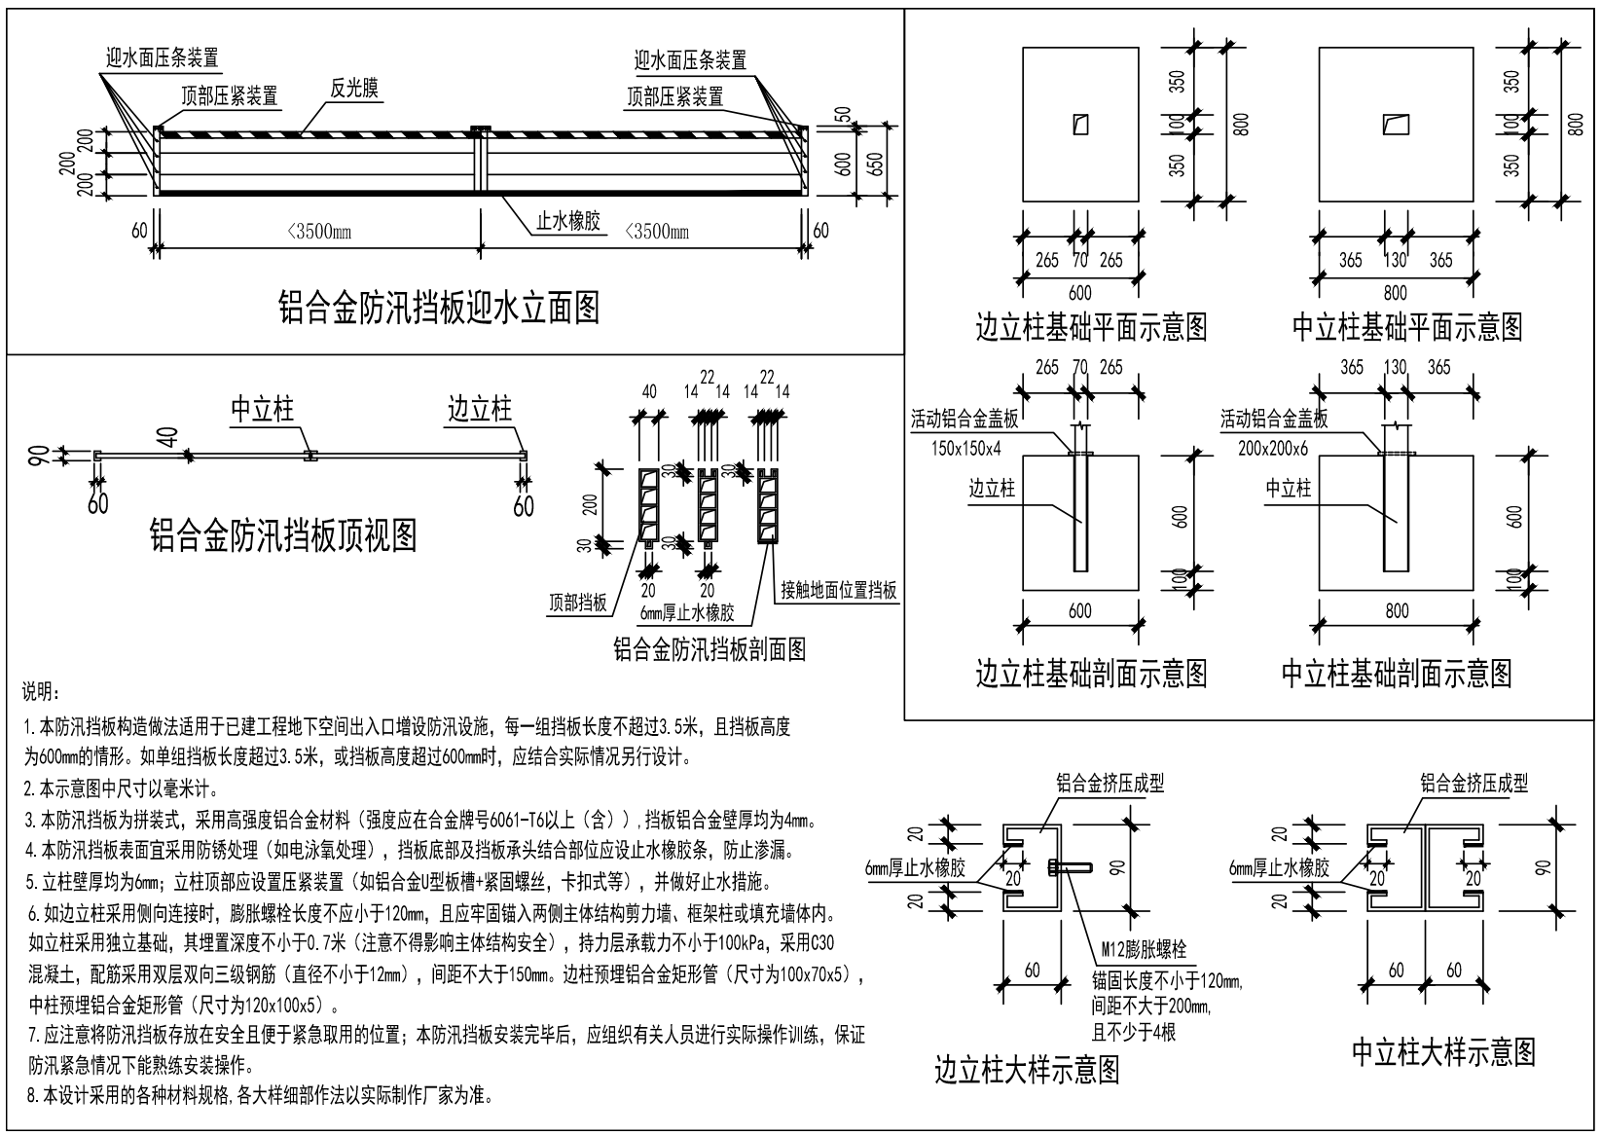
防汛挡板构建及安装有关示意图
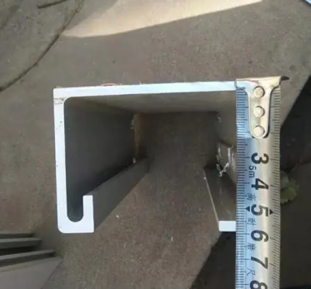 |  |  | 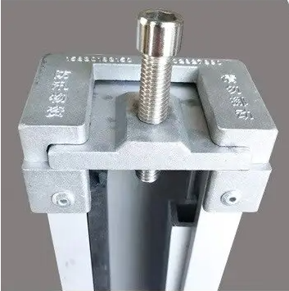
立柱卡槽截面图 | 立柱顶构造图 |  | 立柱顶板示意图
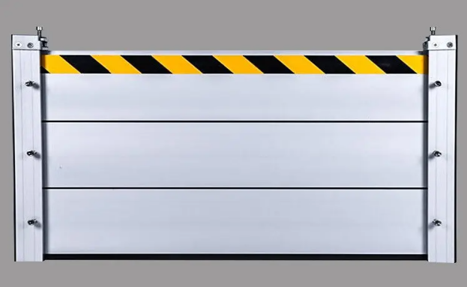 |  | 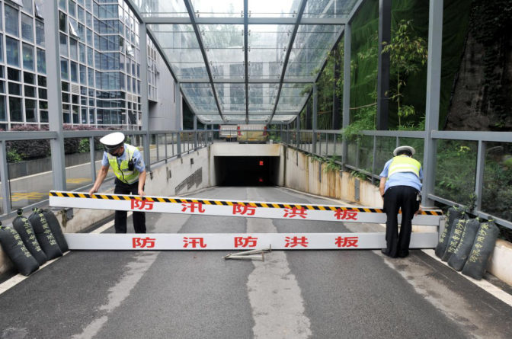
防汛挡板（一组）效果图 |  | 防汛挡板安装示意图
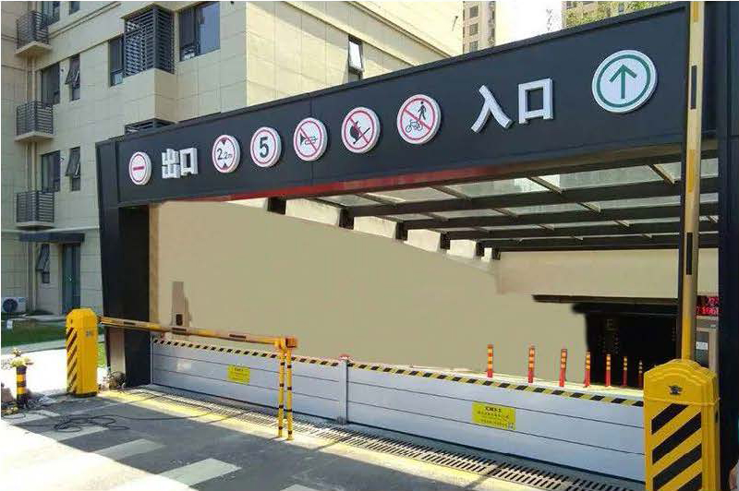
防汛挡板实景图

